>> MUSTA VENUS >> JA PERSEFONE-TEEMAT
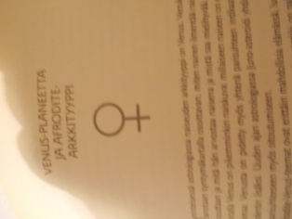
Kore-Persefone-teemat näkyvät astrologisilla kartoilla Venuksen aseman kautta – ovathan Afrodite ja Kore saman tekijän kaksi eri puolta. Kartalta ei kuitenkaan näy välttämättä, toteutuuko Venus kultaisena Afroditena vai mustana Kore-Persefonena. Kulminaatioasemassa oleva Venus-planeetta saattaa siis toimia joko Afroditen tai Kore-Persefonen tavoin.
Koreen ja Persefoneen voi yhdistää astrogisen Neptunus-planeetan ulottuvuuksia. Neptunukseen liitetään herkkyyttä, vaistonvaraisuutta ja sielukkuutta, jotka ovat Kore-Persefonen piirteitä. Lisäksi Neptunus-ihminen voi olla varsin haavoittuva ja Koren tavoin uhrin osaan joutuva tai siihen hakeutuva.
Roomalainen Neptunus on samastettu kuitenkin kreikkalaiseen Poseidoniin, jonka taipumukset ovat varsin toisenlaiset kuin Neptunus-planeetan tai Kore-Persefone-arkkityypin. Poseidon on vahva miesarkkityyppi siinä missä Neptunus on herkkä, sielukas ja taiteellinen.
Kore-Persefone-arkkityypin yhteydessä mainittiin, että islamilaisissa maissa tämä arkkityyppi on yleisempi kuin lännessä ja varsinkin Pohjoismaissa. Astrologiseen Cerekseen yhdistetty Persian ŝaahitar Farah Diba käy hyvin myös itämaisesta Kore-naisesta, sillä Korea ilmentävä Venus-planeetta sijaitsee täsmälleen ŝaahittaren syntymäkartan IC-pisteessä. Kore-teemaan sopii myös se, että Farah Diba oli kaksikymmentä vuotta miestään nuoremi, ja se, että hänet valittiin ŝaahin puolisoksi omaisuutena, kauneutensa ja hedelmällisyytensä vuoksi.
Astrologisen Afrodite-Venuksen yhteydessä mainituissa esimerkeistä monet sopivat myös Kore-Persefonen ilmentäjiksi. Marilyn Monroen syntykartan keskitaivaalla kulminoiva Venus edustaa yhtä voimakkaasti sekä Afroditea että Persefonea ja myös Greta Garbo toteutti elämässään molempia tyyppejä Venuksen kautta. Myös Shirley MacLainen Venus on toteutunut molempien tavoin: Persefonena näyttelijätär on kiinnostunut mystiikasta ja henkisistä asioista ja kirjoittanut aiheista jopa uraauurtavan best-sellerin Hopealanka. Lapsenkasvoisella näyttelijätär Brooke Schieldsillä Venus on syntymäkartan keskitaivaalla kuten Marilyn Monroella.
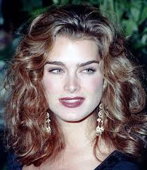
Figure 1 Brooke Schields

Menestyksekäs näyttelijätär Judy Garland toteutti elämässään Korea vähintään yhtä paljon kuin hehkeää Afroditea. Hänen Venuksensa oli nousumerkissä Ravussa askendentilla. Garland teki läpimurtonsa näyttämöllä jo 16-vuotiaana ja oli viisi kertaa naimisissa tyypillisen Afroditen tavoin. Suosiostaan ja menestyksestään huolimatta hänellä oli vakavia mielenterveysongelmia ja hän käytti väärin alkoholia ja lääkkeitä. Lopulta hän päätyi itsemurhaan. Perinteisessä astrologiassa Neptunus-planeetta yhdistetään mm. alkoholinkäyttöön, huumeisiin ja mielenterveyden ongelmiin. Kuitenkin Judy Garlandin kartalla juuri Neptunus oli poikkeuksellisen harmonisesti asettunut. Niinpä hänen traaginen kohtalonsa selittyy paljolti Koren kautta vaikuttavan Venuksen pohjalta.
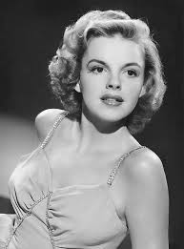
Figure 2 Judy Garland
Vastaavanlainen askendentilla kulminoiva Venus kuin Garlandilla oli kuusikymmenluvulla suositulla blues- ja rocklaulaja Janis Joplinilla. Tiedetään, että Joplin oli hyvin lahjakas jo lapsena. Nuoruudessaan hän oli Afroditen tavoin suuntautunut piirtämiseen ja maalaamiseen, mutta sitten Venuksen Kore-puoli sai hänestä yliotteen ilmeten alkoholi- ja huumeongelmina. Joplin kuoli alle kolmekymppisenä huumeiden yliannostukseen.
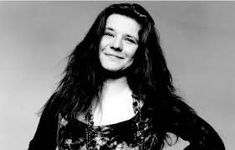
Figure 3 Janis Joplin
Tina Turnerilla, jonka avioliitto väkivaltaisen managerinsa Ike Turnerin kanssa oli varsin dramaattinen. Venus on strategisessa Vertex-pisteessä ja hyvin hankalassa suhteessa Neptunukseen. Tina on mitä ilmeisimmin kyennyt muuntamaan Venuksensa karismaattiseksi, nuorekkaaksi, taiteelliseksi ja seksikkääksi Afroditeksi. Hänen Kore-olemuksensa ilmenee nykyisin, isoäiti-iässä, uskomattomana nuorekkuutena.
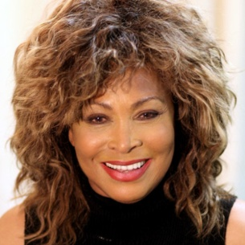
Figure 4 Tina Turner
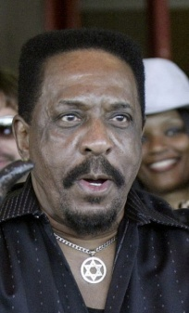
Figure 5 Ike Turner
Kohtalokas Kore oli pornokeisari Harry Flintin kaunis vaimo Althea Flynt, jolla oli sensuelli Härkä nousumerkkinä ja kartan hallitsijana Venus Neptunuksen kanssa Vertex-pisteessä. Pari loi seksilehdillään tyhjästä miljoonaomaisuuden ja maailmanmaineen. Miehensä halvaantumisen myötä Althea Flynt sortui yhä enemmän alkoholiin ja huumeisiin. Lopulta hän kuoli aidsiin ja huumeiden yliannokseen alle neljäkymmenvuotiaana.
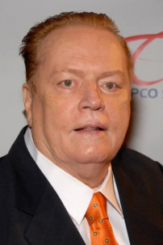
Figure 6 Larry Flynt
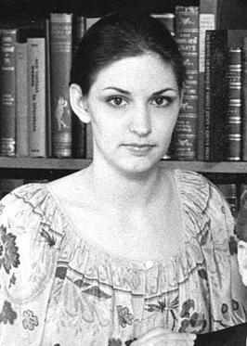
Figure 7 Althea Flynt
Kore-arkkityypin yhteydessä yhtenä esimerkkinä mainittiin amerikkalaisen lehtimiljonääri Hearstin kidnapattu tytär Patty, joka rakastui ryöstäjäänsä. Patty Hearstin syntymäkartalla Venus on täsmällisesti kulminaatioasemassa läntisellä horisontilla ja vieläpä romanttisessa Kalojen merkissä, joka liitetään helposti uhrin osaan joutumiseen.
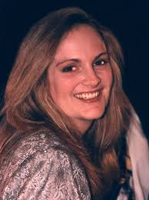
Figure 8 Patty Hearst

Persefone-esimerkki voisi olla lääkäri Rauni-Leena Luukanen-Kilde, joka on kunnostautunut mm. ufotutkijana. Aluksi Rauni-Leena kohautti kirjallaan, jonka hän tunnusti syntyneen automaattikirjoituksella ja edesmenneen isoäitinsä myötävaikutuksella. Kirjailijan ura selittyy Venuksen kanssa kulminoivasta Merkuriuksesta, sillä kyseisen planeetta (kreikkalainen Hermes) on kirjailijoiden suojelija. Koremaista Rauni-Leena Luukasen kohtalossa on ollut joutuminen pahaan auto-onnettomuuteen, jossa vammautumisen katkaisi lääkinuran. (Lääkärin tehtävät ja haavoittuminen elämässä näkyvät myös kulminoivasta Khironista.) Syntymäkartta on mielenkiintoinen: aurinkomerkiltään Rauni-Leena on mystiikkaan ja yliluonnolliseen suuntautunut Skorpioni. Venus-planeetta sijaitsee lännen horisontilla ja tulee esiin mitä ilmeisimmin Persefonena. Venus on kontaktissa sekä Plutoon että Cerekseen.

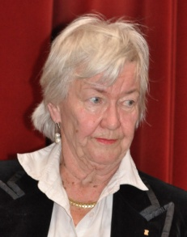
Figure 9 Rauni-Leena Luukanen-Kilde
Selvännäkijät ovat vahvasti Persefone-arkkityypin ilmentäjiä – eivät välttämättä ns. Neptunus-ihmisiä. (Perinteisen astrologian mukaan meren jumalan näet pitäisi olla yhteydessä yliluonnolliseen ja sen havaitsemiseen.) Kuuluisalla ja jo edesmenneellä selvännäkijä Aino Kassisella oli kulminoiva Venus Vertexillä. Kassisen kerrotaan toimineen esimerkiksi presidentti Urho Kekkosen ja monien muiden huippuvaikuttajien palveluksessa.
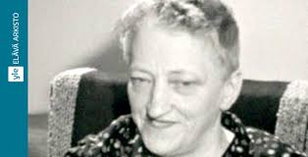
Figure 10 Aino Kassinen
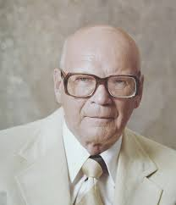
Figure 11 Urho Kekkonen
Teosofisen seuran perustaja, edesmennyt venäläinen emigrantti Madame Helena Blavatsky oli selvännäköinen ja kirjoitti okkulttisen teoksen Salainen oppi. Blavatskyn syntymäkartta ja henkinen merkitys avautuvat lähinnä syntymäkartan esoteerisen tulkinnan kautta. Blavatskyn syntymähetkellä kulminoiva ja erittäin painokas Venus oli keskiyön pisteessä. Lisäksi Ceres oli merkittävässä asemassa deskentillä, mikä osaltaan korosti mystiikaan suuntautumista. Toisaalta syntymäkartan deskendentillä löytyy myös Pallas Athene, joten ekstrasentiivisten taipumusten lisäksi Helena Blavatskystä löytyi myös itsenäisyyttä, luovuutta ja suunnittelukykyä.
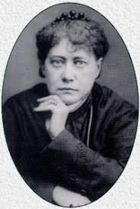
Figure 12 Madame Helena Blavatsky
Menestyneillä runoilijoilla on lähes säännöllisesti kulminoiva Venus. Esimerkkeinä mainittakoon Eeva-Liisa Manner, Raakel Liehu ja Anne Hänninen, joista viime mainittu on myös mystisesti orientoitunut. Laulaja Liisa Tavilla, joka tekee itse sanoitukset herkkiin lauluihinsa. Venus on Vertexillä.
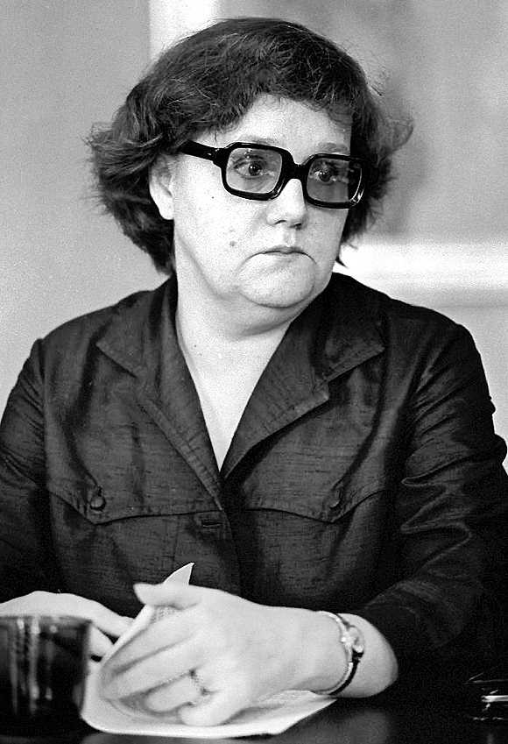
Figure 13 Eeva-Liisa Manner
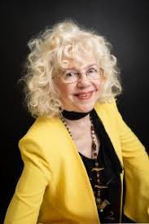
Figure 14 Raakel Liehu
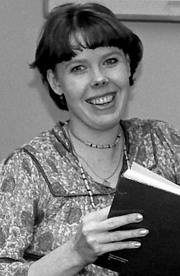
Figure 15 Anne Hänninen
Figure 16 Liisa Tavi

Neljästä eri elementistä Koreen ja Persefoneen voi yhdistää helposti veden. Vesielementtiin liitetään herkkyys, tunteikkuus, sensitiivisyys ja vaistonvaraisuus, usein myös haavoittuvuus. Toisaalta ns. yliluonnolliset ja tuonpuoleiset asiat voivat vetää veden merkissä syntyneitä ihmisä vastustamattomasti puoleensa. Kore-Persefone toimii veden merkkien kautta, jos merkit ovat aurinko-ja/tai jos Venus sijaitsee jossain veden elementin merkissä.
Kore on tyttönen, joka on kiinni äidissään ja elää tämän kanssa lähes symbioosimaisessa suhteessa. Hän ei ole itsenäistynyt eikä eriytynyt omaksi itsekseen. Koreon ehkä vähän naiivi ja infantiili. Tällaisena Kore voitaisiin liittää tunnemerkki Rapuuun, jossa äidin ja lapsen varhainen kytkentä ja riippuvuus tulevat esiin selkeimmillään. Rapu-Venuksessa Kore on viaton ja haavoittuva.
Cereksen kohdalla on esitelty saattohoidon edelläkävijä Elisabet Kübler-Ross. Kyseinen lääkäri käy jo elämäntehtävänsä puolesta myös eheytyneestä Persefonesta. Kulminoituvien Cereksen ja Venuksen lisäksi Kübler-Rossin sekä auringon että kuun merkki on herkkä Rapu. Nousevana merkkinä hänellä on Rapuakin herkempi Kalat, joten kyseiseltä kartalta löytyy kuoleman ja tuonpuoleisen tietoisuuden tuntomerkkejä yllin kyllin.
Kalojen merkkiä pidetään uhrin ja marttyyrin merkkinä. Mikäli Kore-nainen elää tahdottomasti ja on ympäristönsä vaikutteille altis, hän ilmentää selvästi Kalojen merkkiä. Jos Persefonen oma voima on projisoituna ulos, nainen on todennäköisesti haavoittuva ja voimaton. Kalat on myös eläinradan herkin ja taiteellisin merkki. Kuten Persefonella myös Kalojen merkissä syntyneillä saattaa olla melkoista kiinnostusta tuonpuoleiseen.
Kolmas veden merkki on Skorpioni. Jos Skorpioni-naisella on myös Pluto-planeetta vahvoilla, hänellä on suuri alttius joutua tai ajautua Koren rooliin tai ilmentää Persefonen kuningatarteemaa.
Jo aiemmin on mainittu Vanessa Mae. Afroditeen hänet yhdistää hänen lahjakkuutensa. Persefoneen hänen olemuksensa. Persefonen merkissä Skorpionissä tällä musikaalisella ihmelapsella on aurinkomerkkinsä lisäksi vielä neljä planeettaa, joten tämän salaperäisen merkin luovaa, seksuaalista magneettisuutta ja lumovoimaa on peräti viisinkertaisesti.
Skorpioni edustaa Persefonea manalan ja kuoleman valtakunnan kuningattarena. Tässä vaiheessa naisella on oma voima käytettävissään. Hän on näkijä ja sielukas tietäjä. Tosinaan Skorpionin merkkiin kuuluu myös se, että elämä kolhii. Tämä on osa Kore-Persefonen matkaa sielun syvyyksistä korkeuksiin. Persefonen mahdollinen kuoleman kaipuu, joka voi ilmetä joko itsetuhoisuutena tai voimakkaana kiinnostuksena tuonpuoleiseen, tulee esille Skorpionin merkin kautta. Samoin voi ilmetä erittäin voimakasta vetoa jälleensyntymisasioita kohtaan. Moni Skorpioni-nainen ilmentääkin näin ollen enemmän haavoittuvan ja herkän Kore-Persefonen teemoja kuin vahvan ja hallitsevan Pluton ominaisuuksia, kuten perinteisessä astrologiassa on väitetty. Tämän merkin haavoittuva puoli on sivuutettu astrologiassa aiemmin lähes kokonaan.
Varsinaisesti Skorpionin merkin hallitsijana pidetään Pluto-planeettaa. Yksi Pluton symboleista on tyylitelty, yhdistetty P_. Jos Persefonen symbolina pidettäisiin arkkityypin alkukirjainta P.tä, voidaan ajatella, että tavallaan Persefone sisältyy Plutoon eli Haadekseen. Persefone on siis itse asiassa feminiininen Haades.
Kore voi esiintyä myös projisoituna: Skorpioni-nainen on itse kontaktissa Pluto-energiaan eli ilmentää Haades-teemaa. Tuolloin hän saattaa vetää puoleensa haavoittuvaa, alistuvaa kumppania, jonka heikkous on osa häntä itseään eli hänen omaa piilevää – ehkä hukattua tai torjuttua – Kore-ulottuvuuttaan. Parisuhteessa mies on tuolloin pojan osassa eli Kouros.
Vesielementin painotus ja Kore-Persefone-teemat tulevat esille nimimerkki Daalian kartalla. Tämä nuori nainen on elänyt läpi arkkityyppisen kukkaisjumalattaren käsikirjoitusta. Hän itse luonteeltaan äärimmäisen herkkä ja intuitiivinen, psyykkinen ja vaistonvarainen. Hän antaa hauraan ja tyttömäisen vaikutelman, vaikka on jo yli kolmenkymmenen ja itsekin äiti. Myös enkeliolennon aura on läsnä kauniissa Daaliassa. Lapsuudessa Daalia koki vanhempiensa avioeron ja isäpuolen seksuaaliset lähentely-yritykset, jotka ovat palautuneet vasta viime vuosina tietoiseen mieleen. Seurauksenaan on ollut syömishäiriöitä, ajoittaisia syviä masennuskausia ja itsetuhoisia taipumuksia. Yhtenä selviytymiskeinona Daalialla on ollut voimakas kiinnostus raja-alueisiin ja laajentunut henkinen tietoisuus. Tällä hetkellä Daalian tavoitteena on saada vaihtoehtoterapeutin ammatti voimakkaan auttamishalunsa ja kyvykkyytensä kanavaksi. Daalian syntymäkartta huokuu herkkyyttä ja henkisyyttä. Hän on sekä aurinko- että nousumerkiltään Skorpioni. Kuu sijaitsee lisäksi sensitiivisessä, sielukkaassa ja uhrautuvassa Kalojen merkissä; Neptunus on nousupisteessä tarkasti askendentilla ja yhtyneenä aurinkoon. Venus on Daalian syntymän aikaan ollut nousemassa itäisellä horisontilla ja yhtymässä Neptunuksen ja aurinkoon. Tämän enempää herkistäviä ja haavoittuvia tekijöitä ei voi juurikaan yhden ihmislapsen synnyinhetkellä olla. Arkkityyppisesti eheytymisen mahdollisuuksia Daalialla olisi sekä kypsän tietäjä-näkijä Persefonen että taiteellisen ja luovan Afroditen suuntaan.
Erittäin vahvasti Koren ja Persefonen kohtalokkaita teemoja on ilmentänyt meksikolainen taidemaalari Frida Kahlo. Jo lapsena hän sairastui polioon ja hänen jalkansa halvaantui ja myöhemmin se amputoitiin. Nuorena tyttönä Frida loukkaantui liikenneonnettomuudessa, jossa hänen lantionsa ja selkärankansa murskaantuivat. Rautatanko työntyi selän ja vaginan läpi - taiteilija onkin sanonut, että tuon penetraation kautta hän menetti neitsyytensä. Kerrotaan, että jollakin onnettomuudessa mukana olleella kanssamatkustajalla olisi ollut mukanaan pussillinen kultahiekkaa, joka levisi peittämään verissään maanneen Frida-tytön. Myöhemmin vammat vaativat suuren määrän leikkauksia ja tuottivat kipua ja tuskaa, joiota taiteilija työsti ja sublimoi maalauksessaan. Fridan elämä ei ollut kuitenkaan vain fyysistä vaan myös henkistä kärsimystä. Aviomies Diego Rivera oli myös kuuluisa taidemaalari ja petti jatkuvasti vaimoaan, mm. tämän sisaren kanssa. Fyysisen vammautumisensa takia Frida ei voinut saada lapsia, mutta koki silti useita keskenmenoja ja abortteja. Sietämätön elämä johti runsaaseen alkoholin ja lääkkeiden käyttöön.
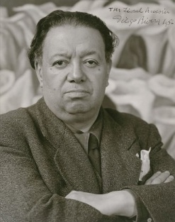
Figure 17 Diego Rivera

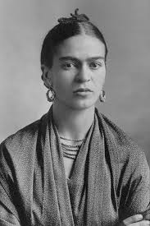
Figure 18 Frida Kahlo
Frida Kahlon syntymäkartta on valaiseva. Aurinkomerkiltään hän on herrkä ja tunteva Rapu; Neptunus-planeetta, jonka astrologinen tulkinta voidaan yhdistää Kore-Persefone-teemoihin, on syntymähetkellä ollut voimakkaimmillaan auringon vieressä. Lisäksi Plutoon yhtyvä Venus on tuolla kartalla hyvin haavoittunut. Venus – taide- oli Frida Kahlon elämä ja pelastus, koossa- ja ylläpitävä voima, ja hänen maalauksensa ovat vahvoja ja värikylläisiä ja täynnä persefonemaista mystiikkaa ja symboliikkaa. Frida Kahlon elämäntarina on kaikessa traagisuudessaan lohduttava ja positiivinen; hän oli selviytyjä, joka kykeni muuntamaan kärsimyksen luovaksi voimaksi. Fridan omakuvista katsoja kohtaa ylvään kuningattaren, Persefonen, katseen.

Koren hyvinvointi ja myytin alkuosa tulevat erittäin selvästi esiin keväisen Härän merkin kohdalla. Härän aikaan Kore ilmenee kukoistuksena ja paratiisiomaisena tilana, jossa äidin kanssa ollaan vielä yhtä eikä elämä ole asettanut omia haasteitaan. Kore on tässä hyvin suojeltu, kunnes aistillisuuden kielletty hedelmä löytyy. Tässä merkissä sijaitseva Venus ilmenee viehkeänä kukkaistyttönä muutei niinkään herkkyytenä tai sielukkuutena. Härän merkissä kukkaisjumalattaret Afrodite- ja Kore-Persefone voivat sulautua yhdeksi.
Vielä aikaisempi kevään merkki on Oinas. Se edustaa uutta vaihetta: valoa ja elämän heräämistä talven ja horroksen jälkeen. Näin ollen Oinaassa on Koren ja äiti-Demeterin kohtaamisen voimaa ja riemua. Kore ei ole tällöin avuton ja haavoittuva vaan innokas, impulsiivinen ja harkitsematon.
Myöhäiskesän tulen merkki Leijona on selvästi vieras Kore-Persefone-energioille. Siinä missä Kore on avuton tyttö, Leijona edustaa vahvaa miehistä merkkiä, Leijonassa ilmenee kypsänä Persefonena, Haadeksen puolisona, kuningattarena ja rikkauksien valtijattarena.
Neitsyeen sisältyy paljon enemmän Kore-Persefonen aineksia kuin Leijonaan, koska Neitsyt on yksi Demeterin >> omista >> merkeistä. Neityessä Venus on todennäköisemmin Perefonen kuin Afroditen osassa. Loppukesä ja alkusyksy ovat elokerjuun aikaa valmistautumista talvea varten. Neitsyessä Kore liittyy muutokseen ja luonnon kiertokulkuun. Syyspäiväntasaus on tämän kauden huipentuma.
Vaa’an merkissä ilmenee Koren osa Persefonena, Haadeksen elämänkumppanina manalassa. Oikeastaan vasta Kore-Persefone-kytkennän kautta voidaan ymmärtää jotkut Vaakaan yhdistetyt piirteet, kuten sopeutuvuus, halu miellyttää ja tarve tulla hyväksytyksi. Tyypillisen Vaa’an sanotaan olevan riippuvainen muiden mielipiteistä. Kaikki Vaa’at eivät kuitenkaan ole tällaisia, vaan Afroditen tummempaa olemuspuolta, hallitsijana pidettyä Venusta eli Persefonea. Vaaka sisältää mahdollisuuden Kore-persefonen ja Afroditen eheytymiseen kuten Härkä.
Jousimiehessä Kore-Persefonen ja Demeterin teemat viittaavat ennen muuta uskoon tai uskontoon. Demeterin kultti on alun perin merkinnyt viljan ja leivän siunaamiseen liittynyttä pyhää toimitusta. Vastaavaa Demeter-perinnettä. On sittemmin edustanut sekä ehtoollisleivän nauttiminen että jokapäiväisen leivän siunaaminen. Tässä merkissä painottuu myös Zeuksen merkitys niin lapsena isänä kuin taivaallisena tuomarina, mistä puolestaan syntyy kytkentöjä kristilliseen jumalkäsitykseen.
Sydäntalven merkki Kauris saattaa olla kaikkein materialistisin eläinradan merkeistä. Kore-Persefone on silloin syvimmissä unessaan ja täysin tiedottomana. Moni tyypillinen Kauris voi jopa kieltää kaiken henkisen tai tuonpuoleisen olemassaoloon. Kuolemakin saattaa merkitä Kauriilla totaalista loppua. Esoteerinen astrologia antaa Kauris-Venuksesta täysin toisenlaisen tulkinnan: Venus on Kauriissa ollessaan kaikkein korkeimmassa asemassa. Näin ollen kehittynyt Kauris onkin selvännäköinen ja jälleensyntymisen mysteerit ovat hänelle auki. Esoteerisen astrologian mukaan Kaurista pidetään porttina ulos jälleensyntymisen pyörästä.
Itsenäinen ja riippumaton Vesimies on merkkinä herkän ja haavoittuvan Koren vastakohta. Vesimiehessä tuonpuoleiseen ja supranaturaaliin. Niinpä henkilö, jonka Venus sijaitsee Vesimiehessä, saattaa olla äärettömän kiinnostunut vaikkapa tähtitieteestä, astrologiasta, raja-alueista tai yleensä kaikesta siitä, mikä liitetään ns. New Age-ilmiöön. Tavallinen arki ei riitä tällaiselle Vesimies-Venukselle.

https://fi.wikipedia.org/wiki/Salainen_oppi
lapsellinen, lapsuusikään kuuluva, lapsenomainen, kehittymätön, infantiilinen.
https://fi.wikipedia.org/wiki/Syysp%C3%A4iv%C3%A4ntasaus

